平陆县规划委员会
关于《平陆县茅津路以东、新湖大街以北、
曹风线以西、规划八路以南地块控制性详细规划》等4个控制性详细规划、控制性详细规划修改论证报告和规划条件论证报告的批后公告

一、《平陆县茅津路以东、新湖大街以北、曹风线以西、规划八路以南地块控制性详细规划》
规划项目名称：《平陆县茅津路以东、新湖大街以北、曹风线以西、规划八路以南地块控制性详细规划》
政府审批时间：2022年6月10日
批准文号：平政字〔2022〕11号
规划编制单位：中地设计集团有限公司
（一）规划范围
规划范围为茅津新区的东南部，北临规划八路，西临茅津路，南临新湖大街，东临曹风线。总用地面积32.97公顷，其中，规划建设用地规模31.03公顷。
- 规划内容
1.用地布局
规划区被中间的规划十六路将分为东西两个街坊。东街坊以工业为主，西街坊以居住为主。
居住用地面积11.86公顷，为二类城镇住宅用地，占规划区城市建设用地38.24%。
商业服务业用地面积共计0.98公顷，占规划区城市建设用地的3.17%，位于茅津路，主要为零售商业。
工矿用地面积8.90公顷，占规划区城市建设用地的 28.69%，位于东街坊，均为一类工业用地。
交通运输用地面积共计5.05公顷，占规划区城市建设用地的16.26%，均为城镇道路用地。
公用设施用地总面积为0.99公顷，占新区总用地的 2.33%。保留东街坊的变电站以及西街坊西南角的通信公司。
绿地与开敞空间用地面积共计3.25公顷，占规划区城市建设用地的10.46%，包含西街坊的广场、公园绿地，东街坊的防护绿地。
2.主要控制指标
（1）容积率控制
为增强土地使用的高效性与合理性，优化城市整体景观，基于不同地块的使用性质，将土地按开发的容积率分为5个等级。除工业用地外，容积率控制中所提供容积率为上限，即小于或等于。
①容积率＜0.1，为公园绿地、广场用地。
②容积率≤0.5，为通信用地、供电用地。
③容积率≤1.9，为住宅用地。
④容积率≤2.5，为商业用地。
⑤容积率≥0.9，为一类工业用地。
（2）建筑密度控制
以土地利用的“经济、高效、合理”为原则,根据不同地块的使用性质及国家有关规定，结合城市总体设计和现状条件，将规划区土地的建筑密度划分为5个等级，除工业用地外，建筑密度控制中所提供建筑密度均为上限，即小于或等于。
①建筑密度≤5%，为公园绿地、广场用地。
②建筑密度≤25%，为通信用地、供电用地。
③建筑密度≤28%，为二类城镇住宅用地。
④建筑密度≤40%，为商业用地。
⑤建筑密度≥40%，为一类工业用地。
（3）绿地率控制规定
建筑基地内的绿地面积占基地面积的比例(以下称绿地率)应当符合《城市居住区规划设计标准》、《工业项目建设用地控制指标》等有关规定，规划区土地的绿地率划分为5个等级，除工业用地外，绿地率控制中所提供绿地率均为下限，即大于或等于。
①绿地率≥20%，主要为商业用地、通信用地、供电用地。
②绿地率≥35%，主要为广场用地、二类城镇住宅用地。
③绿地率≥70%，主要为公园绿地。
④绿地率≥90%，主要为防护用地。
⑤绿地率≤20%，主要为一类工业用地。
（4）建筑高度控制
规划区建筑高度分为4个等级，具体如下：
①建筑高度≤6米，主要为公园绿地、广场用地。
②建筑高度≤12米，主要为通信用地、供电用地。
③建筑高度≤24米，主要为商业用地、一类工业用地。
④建筑高度≤36米，主要为二类城镇住宅用地。
（三）《平陆县茅津路以东、新湖大街以北、曹风线以西、规划八路以南地块控制性详细规划》图则
1.《平陆县茅津路以东、新湖大街以北、曹风线以西、规划八路以南地块控制性详细规划》东侧地块图则
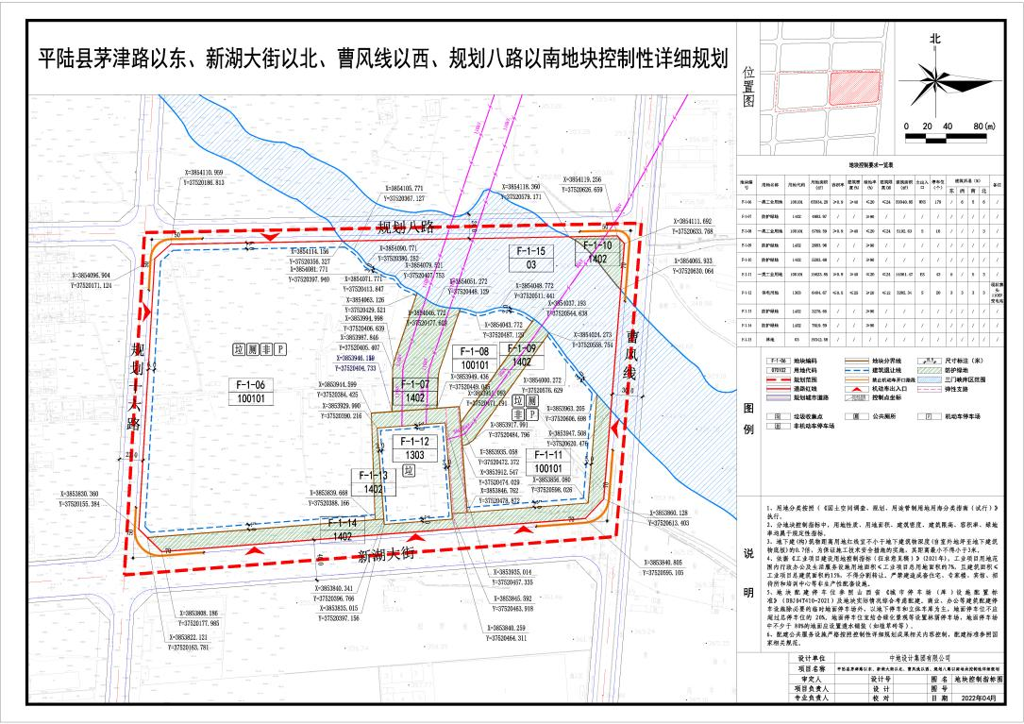

2.《平陆县茅津路以东、新湖大街以北、曹风线以西、规划八路以南地块控制性详细规划》西侧地块图则
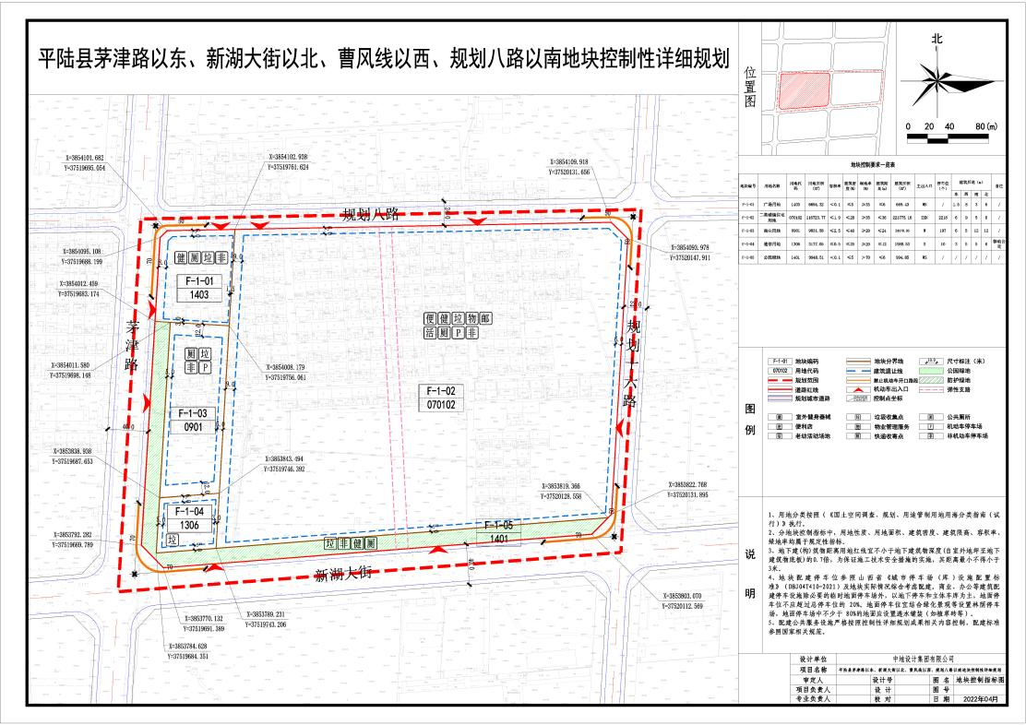

二、《太阳路东、茅津路西、新湖大街南、规划十路北地块控制性详细规划修改论证报告》
规划项目名称：《太阳路东、茅津路西、新湖大街南、规划十路北地块控制性详细规划修改论证报告》
政府审批时间：2022年6月10日
批准文号：平政字〔2022〕11号
规划编制单位：陕西中晟规划设计研究院有限公司
（一）修改范围
规划范围为太阳路以东、茅津路以西、新湖大街以南、规划十路以北，拟修改地块总用地面积50.77公顷（约合762亩）。其中库区面积为22.60公顷（约合339亩），均为335米高程以下区域；非库区面积为28.17公顷（约合423亩）。
（二）修改内容
1.用地布局修改
依据三门峡库区范围线的划定结果，将原控规中位于库区范围内的建设用地按照《国土空间调查、规划、用途管制用地用海分类指南（试行）》中确定的“其他土地（23）”进行修改调整，将其作为非建设用地进行管控，后期根据城市发展建设需求，作为生态绿地使用，实现生态效益与环境效益的统一。
2.用地性质修改
将地块东北侧部分零售商业用地调整为二类城镇住宅用地（070102）；将地块西北侧部分住宅用地（二类）、服务设施用地及公园绿地调整为文化用地（0803）。
将拟修改地块太阳路东侧部分和库区范围线交叉形成的沿街边角地，规划修改为零售商业用地（090101）；将拟修改地块内其余用地，包括部分服务设施用地、零售商业用地、公园绿地及防护绿地均将其用地性质修改为二类城镇住宅用地（070102）。
3.控制指标修改
（1）容积率
规划将容积率分为四个等级。
①0.05＜容积率≤0.1，主要为沿街带状公园绿地及部分块状公园绿地等。
②1.0＜容积率≤1.5，主要为文化用地。
③1.5＜容积率≤2.0，主要为二类城镇住宅用地。
④2.0＜容积率≤2.5，主要为零售商业用地。
（2）建筑密度
规划将建筑密度分为四个等级。
①0%＜建筑密度≤5%，主要为沿街带状公园绿地及部分块状公园绿地等。
②5%＜建筑密度≤25%，主要为二类城镇住宅用地。
③25%＜建筑密度≤30%，主要为文化用地。
④30%＜建筑密度≤35%，主要为零售商业用地。
（3）绿地率
规划将绿地率分为四个等级。
①90%≤绿地率，主要为沿街带状公园绿地及部分块状公园绿地等。
②35%≤绿地率，主要为二类城镇住宅用地。
③30%≤绿地率，主要为文化用地。
④20%≤绿地率，主要为零售商业用地。
（4）建筑高度
规划将建筑高度分为三个等级。
①建筑高度≤6m，主要指沿街带状公园绿地及部分块状公园绿地等。
②建筑高度≤18m，主要指零售商业用地。
③建筑高度≤24m，主要指文化用地及二类城镇住宅用地。
- 《太阳路东、茅津路西、新湖大街南、规划十路北地块控制性详细规划修改论证报告》图则
1.《太阳路东、茅津路西、新湖大街南、规划十路北地块控制性详细规划修改论证报告》西北侧地块
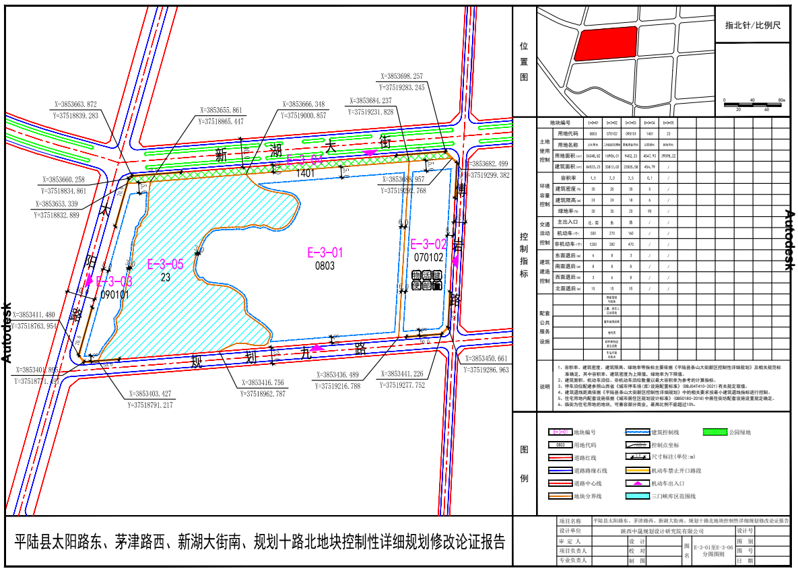

2.《太阳路东、茅津路西、新湖大街南、规划十路北地块控制性详细规划修改论证报告》东北侧地块
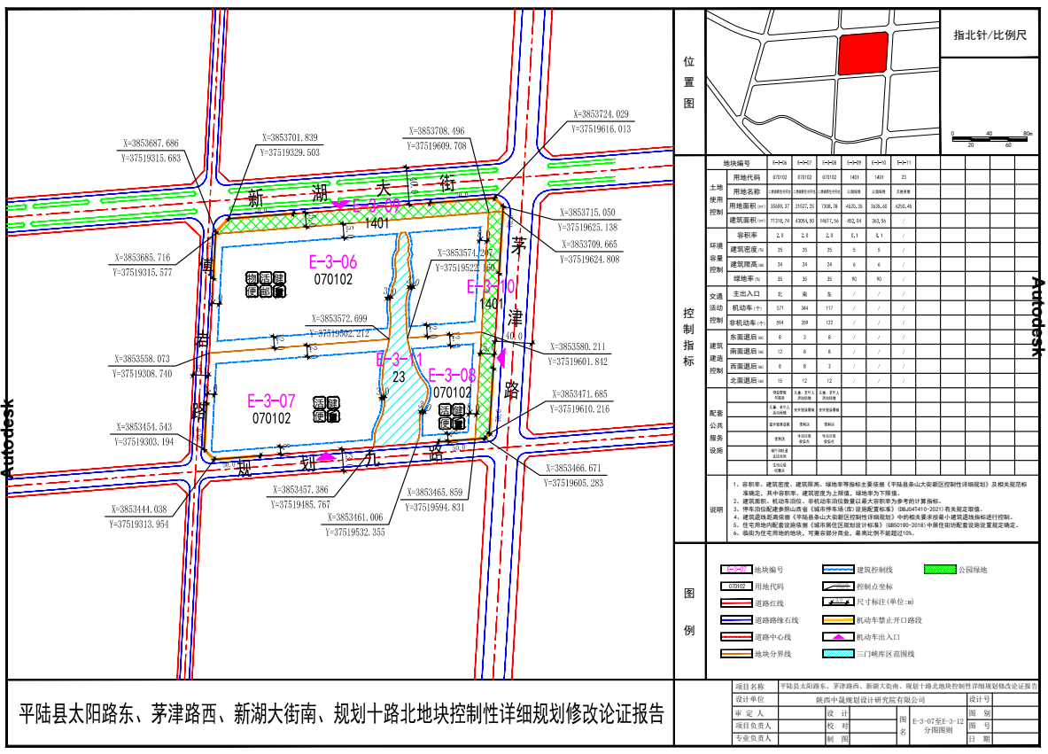

3.《太阳路东、茅津路西、新湖大街南、规划十路北地块控制性详细规划修改论证报告》西南侧地块
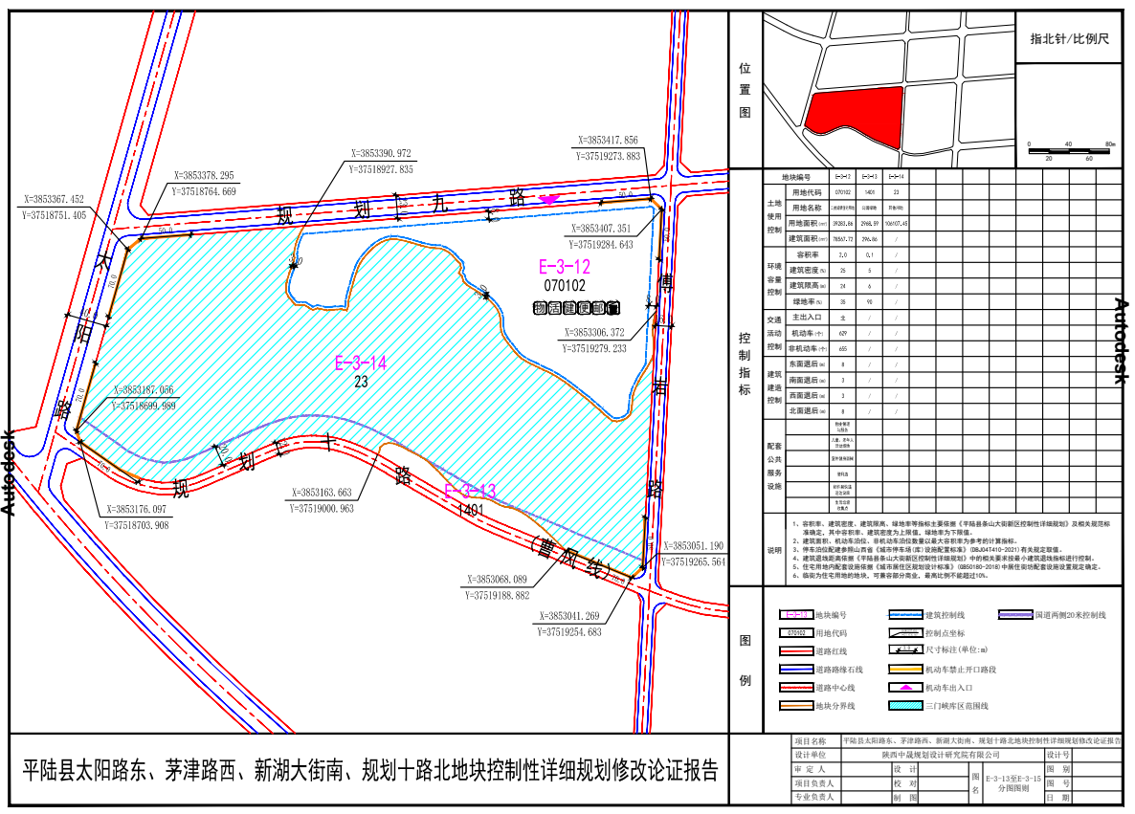
4.《太阳路东、茅津路西、新湖大街南、规划十路北地块控制性详细规划修改论证报告》东南侧地块
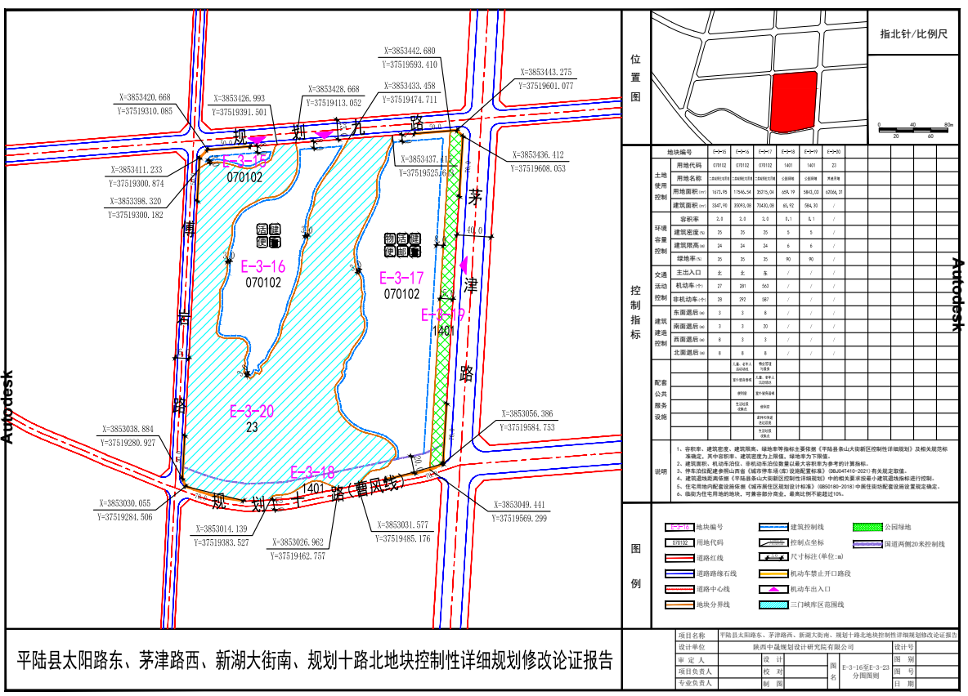

- 《平陆县2021年第四批次建设用地复晟铝业西北侧地块规划条件论证报告》
规划项目名称：《平陆县2021年第四批次建设用地复晟铝业西北侧地块规划条件论证报告》
政府审批时间：2022年6月10日
批准文号：平政字〔2022〕11号
规划编制单位：陕西中晟规划设计研究院有限公司
（一）论证报告范围
地块位于平陆煤电铝材一体化产业园区内，山西复晟铝业有限公司西北侧。拟建项目总用地面积为11.6805公顷（合175.2075亩）。
（二）用地性质和主要控制指标
规划用地性质：二类工业用地。
规划控制指标：容积率≥0.6，建筑密度≥30%，绿地率≤20%，建筑高度为低层、多层（≤50米）。
（三）《平陆县2021年第四批次建设用地复晟铝业西北侧地块规划条件论证报告》图则
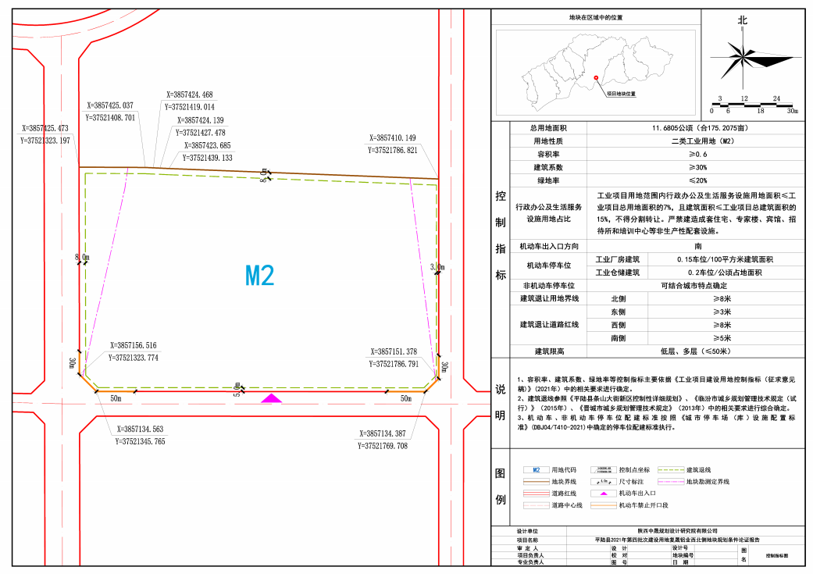

- 《平陆县2021年第四批次建设用地复晟铝业东侧地块规划条件论证报告》
规划项目名称：《平陆县2021年第四批次建设用地复晟铝业东侧地块规划条件论证报告》
政府审批时间：2022年6月10日
批准文号：平政字〔2022〕11号
规划编制单位：陕西中晟规划设计研究院有限公司
（一）论证报告范围
地块位于平陆煤电铝材一体化产业园区内，山西复晟铝业有限公司东侧。拟建项目总用地面积为2.1655公顷（合 32.4825亩）。
（二）用地性质和主要控制指标
规划用地性质：二类工业用地。
规划控制指标：容积率≥0.9，建筑密度≥40%，绿地率≤20%，建筑高度为低层、多层（≤50米）。
（三）《平陆县2021年第四批次建设用地复晟铝业东侧地块规划条件论证报告》图则
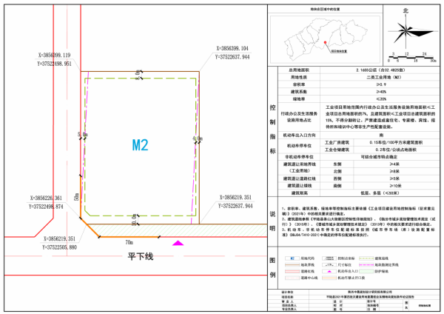

2022年6月10日

